**Laporan Pemrograman Berorientasi Objek Dengan Bahasa Pemrograman Java**

Dosen Pengampu : IMANUEL HARKESPAN, M.Kom.

Tanggal Pertemuan : 9 April 2025

Nama : Ferdian Nur Fariza  
NIM : A11.2023.15074  
Kelas : A11.4403  
Mata Kuliah : Pemrograman Berorientasi Objek

Topik :

**Tugas Praktikum 6 – Simple Game Palindrome**

Tabel Deskripsi :

|  |  |  |
| --- | --- | --- |
| **Pertemuan** | **Pembahasan Laporan** | **Link Dokumentasi Github** |
| 6 | Palindrome.java | [Link Here](https://github.com/ferdianfariza/Java_OOP/tree/main/Praktek_Java/week_5) |
| FancyTextGame.java |
| TextGame.java |
| Screenshot Hasil |

**Palindrome.java**

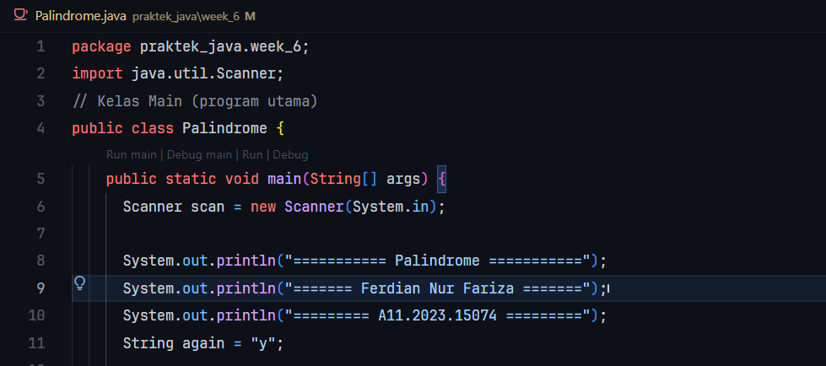

Pada file Palindrome.java ini adalah program main yang akan di eksekusi oleh komputer. Dan saya isi sedikit identitas saya. Karena program ini menggunakan input dari user maka menggunakan library java yaitu :

import java.util.Scanner;

Di dalam program main terdapat pembuatan objek method Scanner dengan nama scan, yang nantinya scan akan dipanggil.

Kondisi while disini berfungsi agar program akan tetap di eksekusi ketika user memberikan input “y” setelah program berhasil melakukan 1 iterasi dengan variabel String again sebagai wadah dari nilai input user. Di dalam kondisi while terdapat String input yang menampung String dari user. Kemudian dilanjutkan dengan pembuatan objek game1 dan game2 dari method TextGame dan FancyTextGame.

Kemudian memanggil objek game 1 dan 2 yang akan di display dengan menggunakan method displayResult dari TextGame dan FancyTextGame berparameter input user.

Setelah system out printline dijalankan, user akan menginput apakah ingin melanjutkan permainan atau tidak dengan y/n.

# TextGame.java

Menggunakan package dari praktek_java/week_6/.. . Menggunakan Arraylist agar memudahkan untuk membuat array tanpa harus menentukan ukuran dari array tersebut. Hal ini memudahkan dalam proses pembuatan array.

Di dalam kelas TextGame mendeklarasikan objek baru ArrayList bernama characters.

Pada method inputText berparameter String text, characters.clear() ini berfungsi agar ketika method dipanggil lagi tidak ada isinya dan mengembalikan nilai yang sesuai input user. Dilanjutkan perulangan berparameter char c : text.toCharArray() untuk mengubah hasil String input user menjadi dipecah pecah menjadi satu persatu char. Kemudian didalamnya terdapat characters.add(Character.toUpperCase(c)) yang fungsinya untuk menambahkan pecahan karakter yang sudah di Uppercase tadi ke ArrayList dengan isi char c tadi.

# Overloading

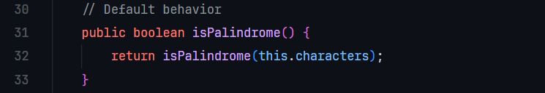

Jika method isPalindrome dipanggil tanpa parameter maka akan me return isPalindrome dengan parameter ArrayList dari variabel characters.

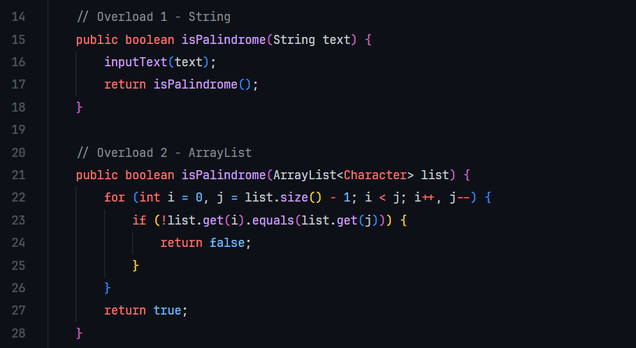

Pada isPalindrome berparameter String text ini adalah memamnggil method inputText berparameter text, dan mengembalikan nilai isPalindrome tanpa parameter

Kemudian untuk overloading 2 adalah isPalindrome diisi dengan parameter ArrayList, yang didalamnya i sebagai objek kiri dan j objek kanan, dengan kondisi i harus selalu kurang dari j, i++ karena objek kiri terus bergerak ke kanan dan j-- karena bergerak ke kiri. Di cek menggunakan kondisi jika character ke-i dan ke-j tidak bernilai sama akan di return false.

Jika tidak memenuhi kondisi tersebut maka isPalindrome akan mengembalikan nilai true.

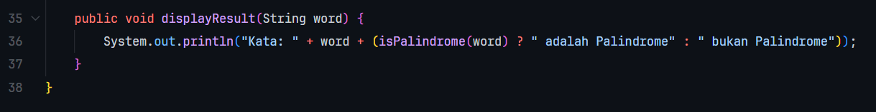

Kemudian untuk menampilkan hasil, membuat method displayResult(String word) yang di dalamnya memberikan output dari input (word) apakah palindrome atau tidak.

# FancyTextGame.java

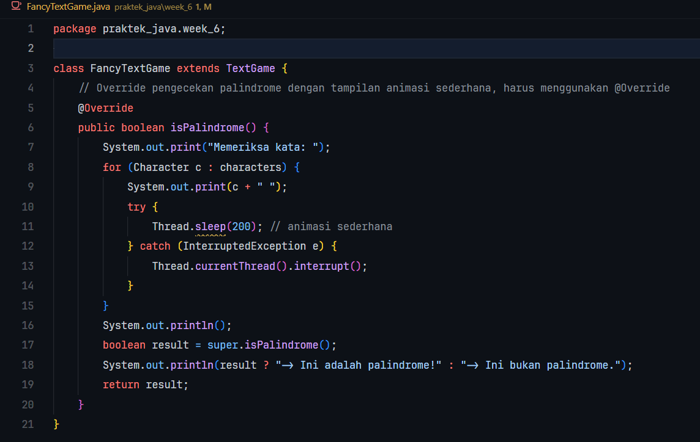

FancyTextGame adalah subclass dari TextGame yang isi methodnya adalah overriding dari isPalindrome tanpa parameter, maka dari itu harus menambahkan @Override, di dalamnya terdapat perulangan untuk mengiterasi setiap karakter di dalam array characters. Try thread sleep 200 berfungsi agar eksekusi program di tunda selama 200 ms agar seperti efek animasi.

Dan memberikan line baru.

Pada variabel boolean result merupakan superclass dari dari overriding isPalindrome dari kelas TextGame.java . hasilnya kemudian akan ditampilkan melalui variabel result, dan akhirnya akan mengembalikan nilai result.

**Screenshot Hasil**

